HỌ VÀ TÊN : LÊ CÔNG ĐẠT
LỚP : K11_CNPM2 – 1150080130
LINKYOUTUBE : https://youtu.be/D4N3nvvZPkc

LAB4

1.1. Chuẩn bị môi trường
Thành phần | Khuyến nghị | Ghi chú
Máy thật | Windows 10 64-bit | Tài khoản có quyền Administrator
RAM | Tối thiểu 8 GB; khuyến nghị 16 GB | Dành 2-4 GB cho Kali, 1 GB cho  Metasploitable 2
Ổ đĩa trống | Tối thiểu 25-40 GB | Bao gồm VM và snapshot
Virtualization | Intel VT-x/AMD-V bật trong BIOS/UEFI | Kiểm tra trong Task Manager >  Performance > CPU
VirtualBox | Bản hiện hành tương thích hệ điều hành | Không bắt buộc Extension Pack cho bài này
Kali Linux | VM cài sẵn hoặc ISO chính thức | Dùng làm máy quét
Metasploitable 2 | Máy ảo mục tiêu cố ý có lỗ hổng | Chỉ nối Host-Only
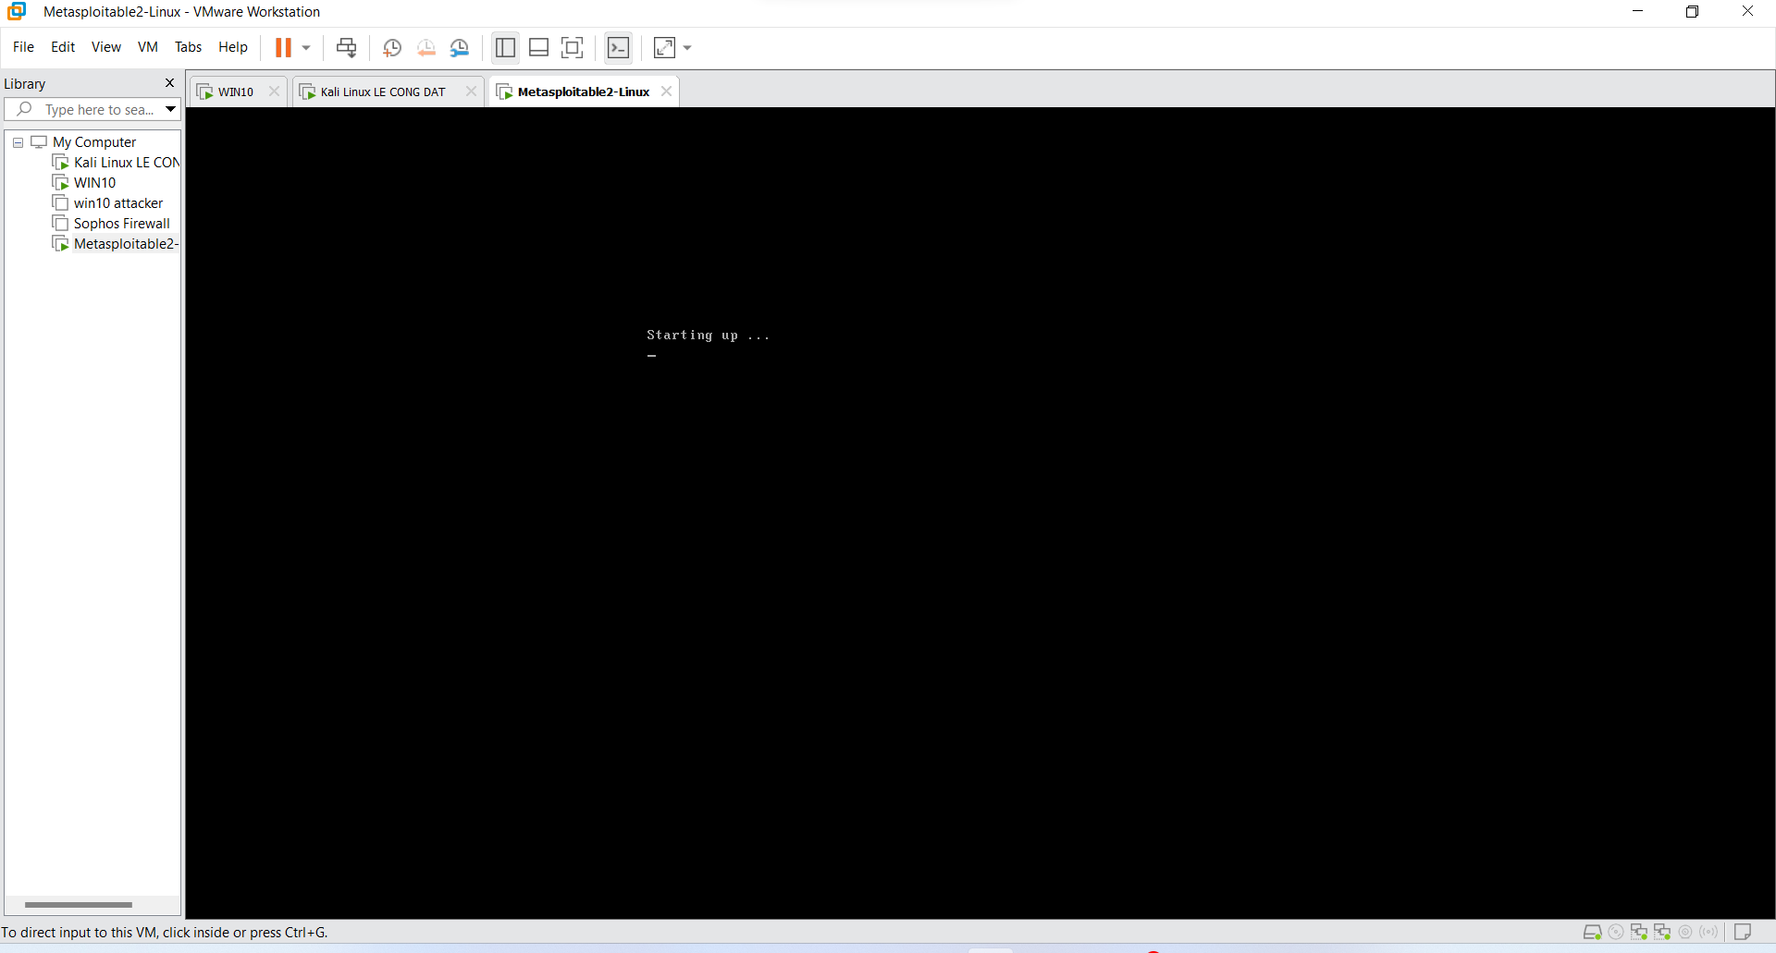

2. Cài đặt Nmap trên Windows 10
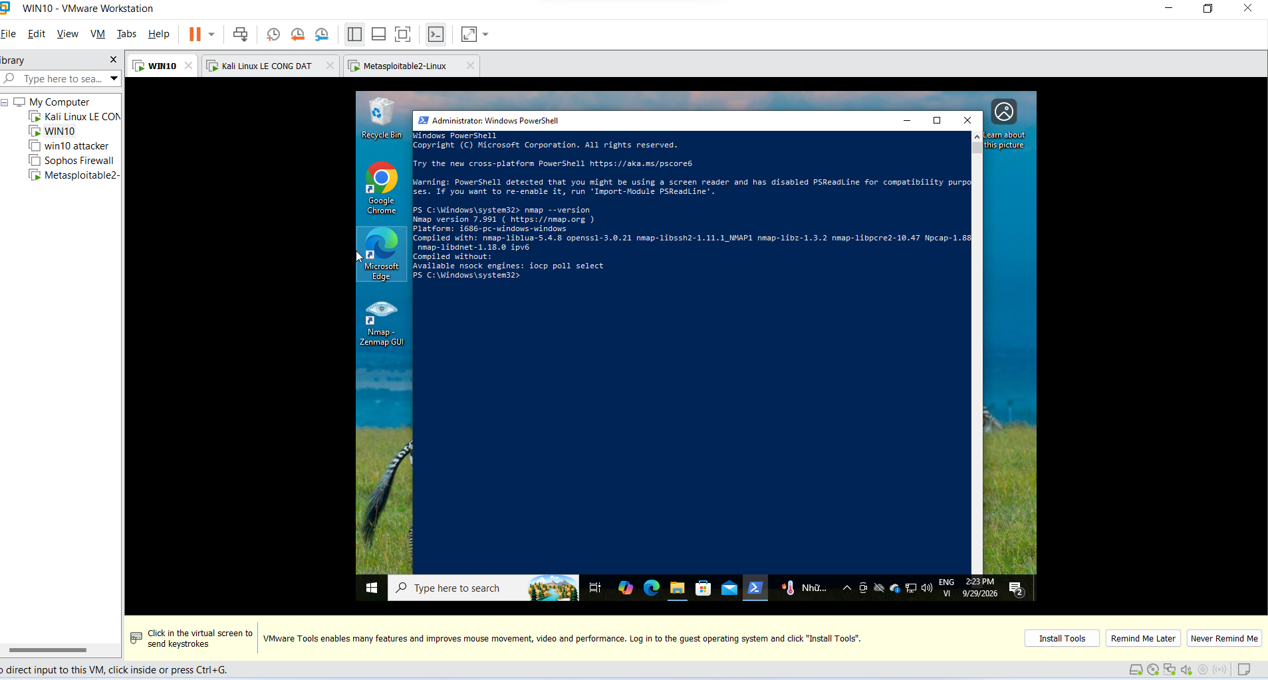

2.2. Kiểm tra địa chỉ IP Host-Only trên Windows
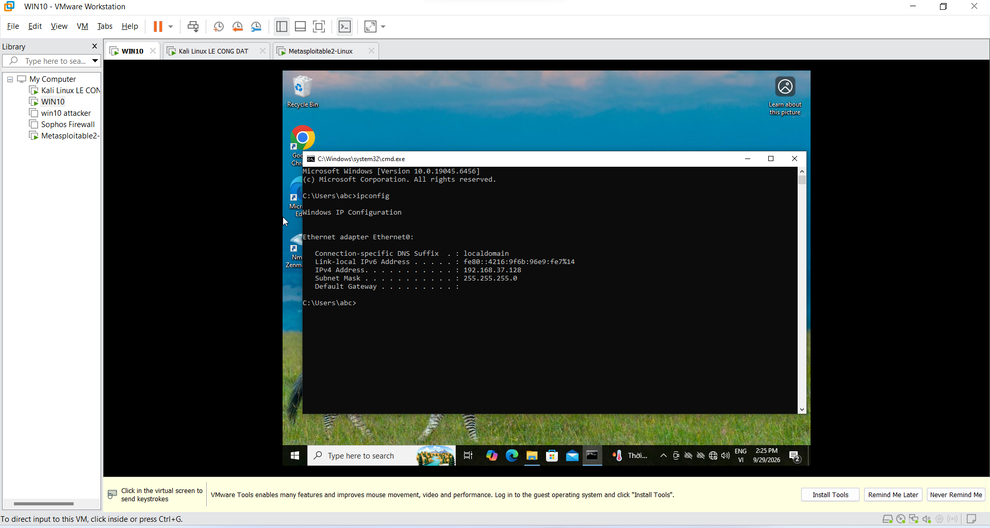

3. Cài đặt Nmap trên Kali Linux
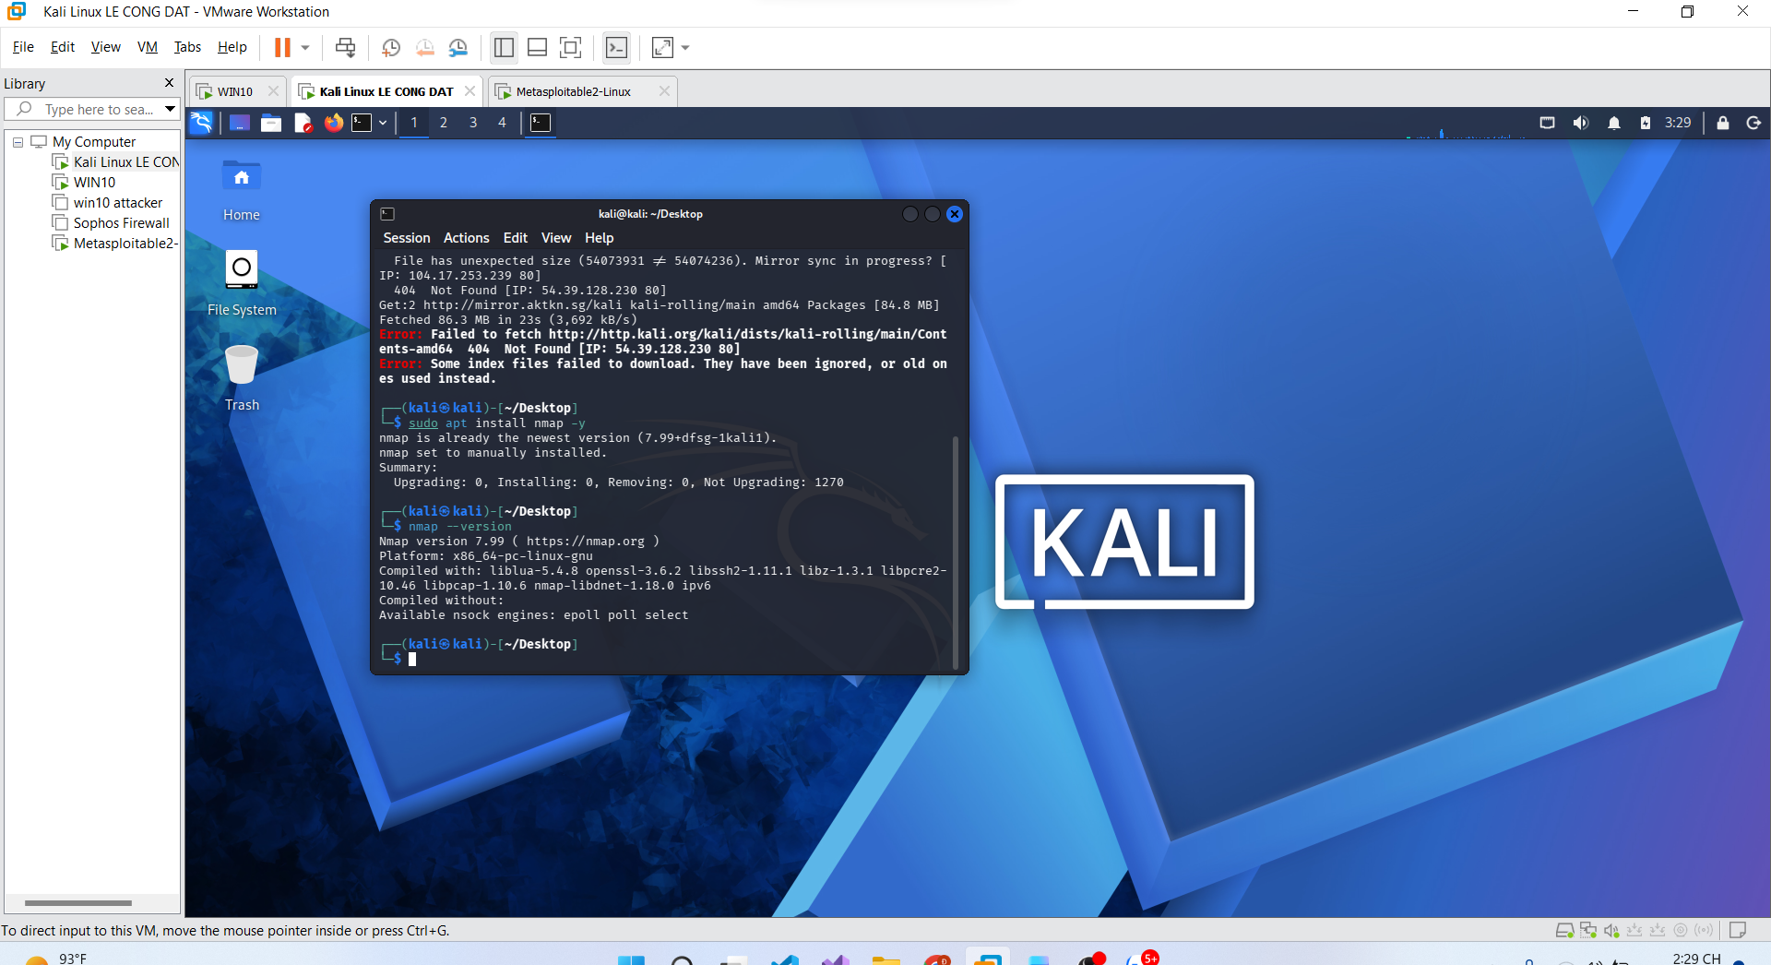

4. Dựng môi trường máy ảo an toàn trên máy cá nhân
Mô hình
Máy ảo | Vai trò | Mạng
Kali linux | Máy quét | Host only
Metasploitbale2 | Máy mục tiêu | Host only
Win10 | Máy mục tiêu đối chiếu | Host only

4.1. Thiết lập Host-Only
Tắt máy ảo của 3 máy rồi chuyển hết về host omly
Tạo snapshot “Before-LAB4” cho từng VM trước khi thực hành.

4.2. Lấy IP thật của từng máy
Thiết bị | IP thực tế | Subnet | Ghi chú
Windows 10 | 192.168.37.128 | 192.168.37.0/24 | Máy đích đối chiếu
Kali VM | 192.168.37.129 | 192.168.37.0/24 | Máy quét
Metasploitable 2 | 192.168.37.130 | 192.168.37.0/24 | Máy đích

4.3. Kiểm tra kết nối trước khi quét
Ping thành công
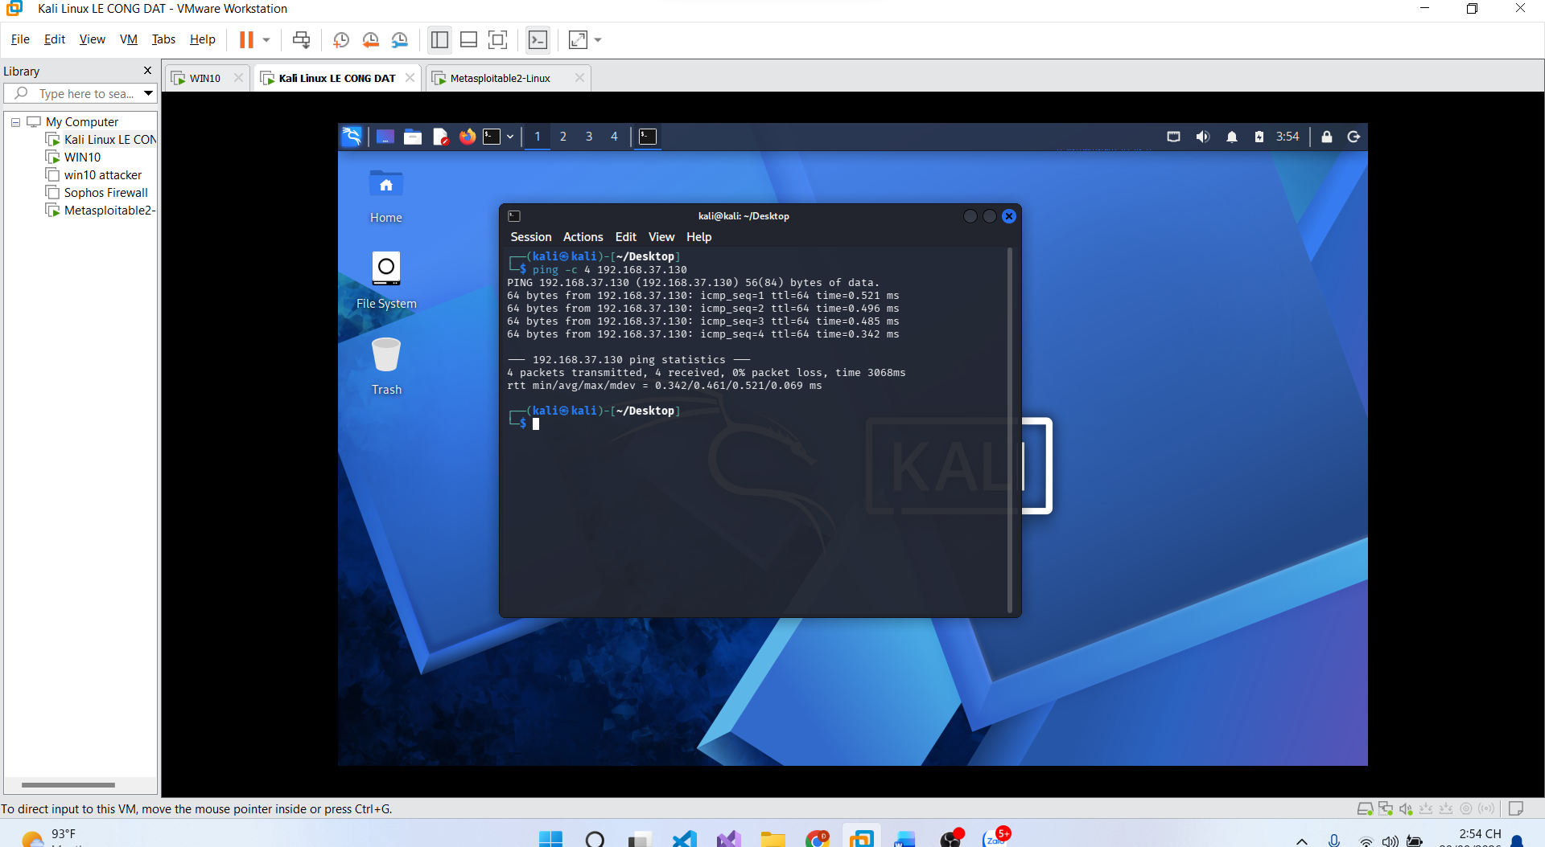

5. Tình huống giả lập: Rà soát an toàn mạng nội bộ
Bối cảnh: Bạn là kỹ thuật viên Blue Team của một phòng thực hành. Quản trị viên chỉ cungcấp dải mạng 192.168.56.0/24(EM THAY THÀNH 192.168.37) và yêu cầu bạn lập bản kiểm kê các host, cổng, dịch vụ và rủiro cơ bản trước khi nghiệm thu. Mọi mục tiêu đều là VM của chính bạn. Bạn không được giảđịnh IP máy đích; phải phát hiện và chứng minh bằng kết quả quét.
5.1. Nhiệm vụ 1 - Phát hiện các host đang hoạt động
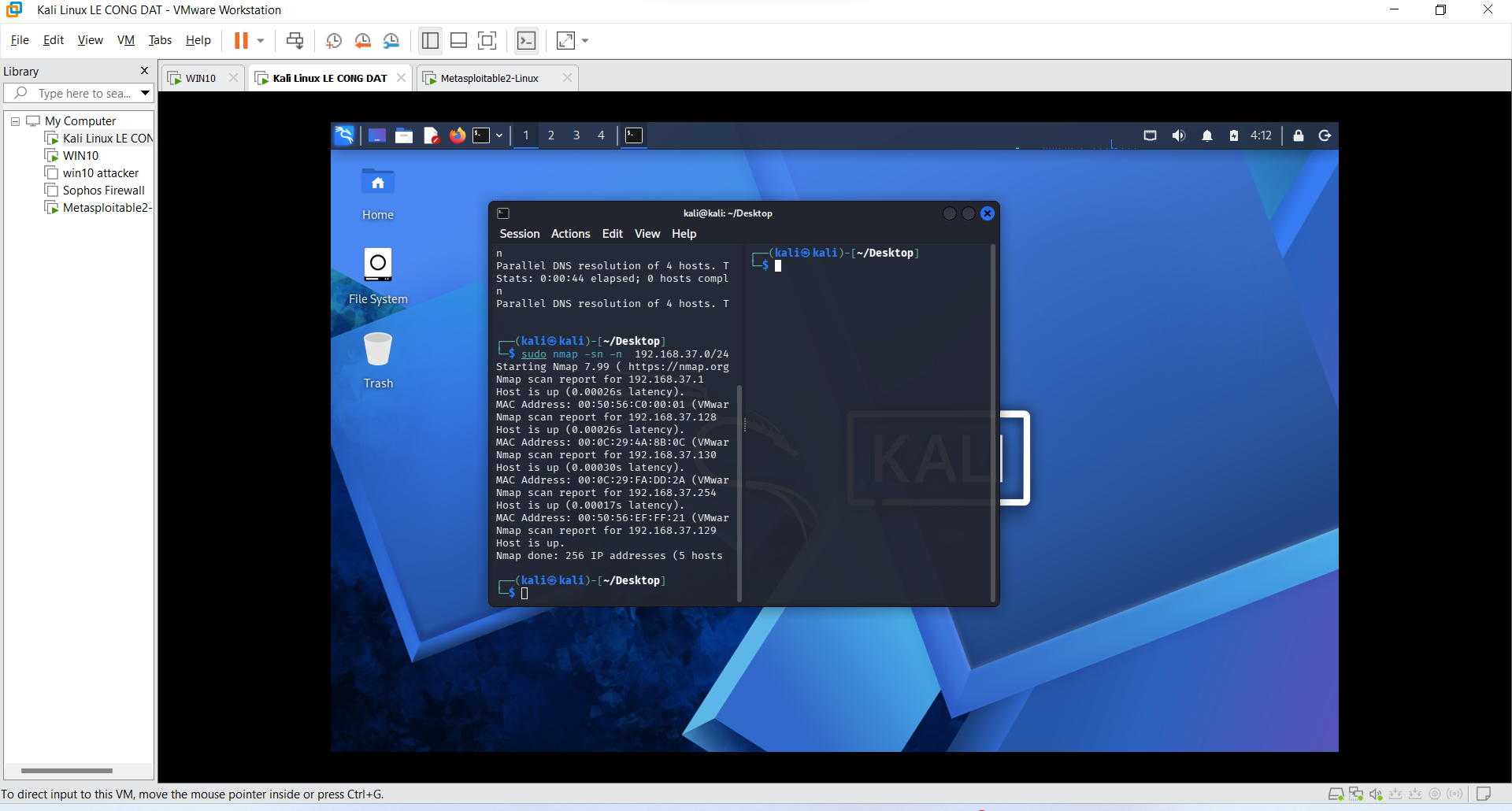
STT | IP PHÁT HIỆN | MAC/VENDOR | VAI TRÒ | BẰNG CHỨNG
1 | 192.168.37.1 | 00:50:56:C0:00:01-VMWARE | CART HOST OLNY CỦA MÁY THẬT | HOST IS UP
2 | 192.168.37.128 | 00:0C:29:4A:8B:0C- VMWARE | WIN10VM – MÁY ĐÍCH ĐỐI CHIẾU | HOST IS UP
3 | 192.168.37.129 |  | KALI MÁY QUÉT | HOST IS UP
4 | 192.168.37.130 | 00:0C:29:FA:Đ:2A - VMWARE | META2 MÁY ĐÍCH | HOST IS UP
5 | 192.168.37.254 | 00:50:56:DF:FF:21- VMWARE | DỊCH VỤ DHCP CỦA VMWARE | HOST IS UP

6. Khảo sát cổng TCP và so sánh kỹ thuật quét

6.1. TCP Connect scan (-sT)
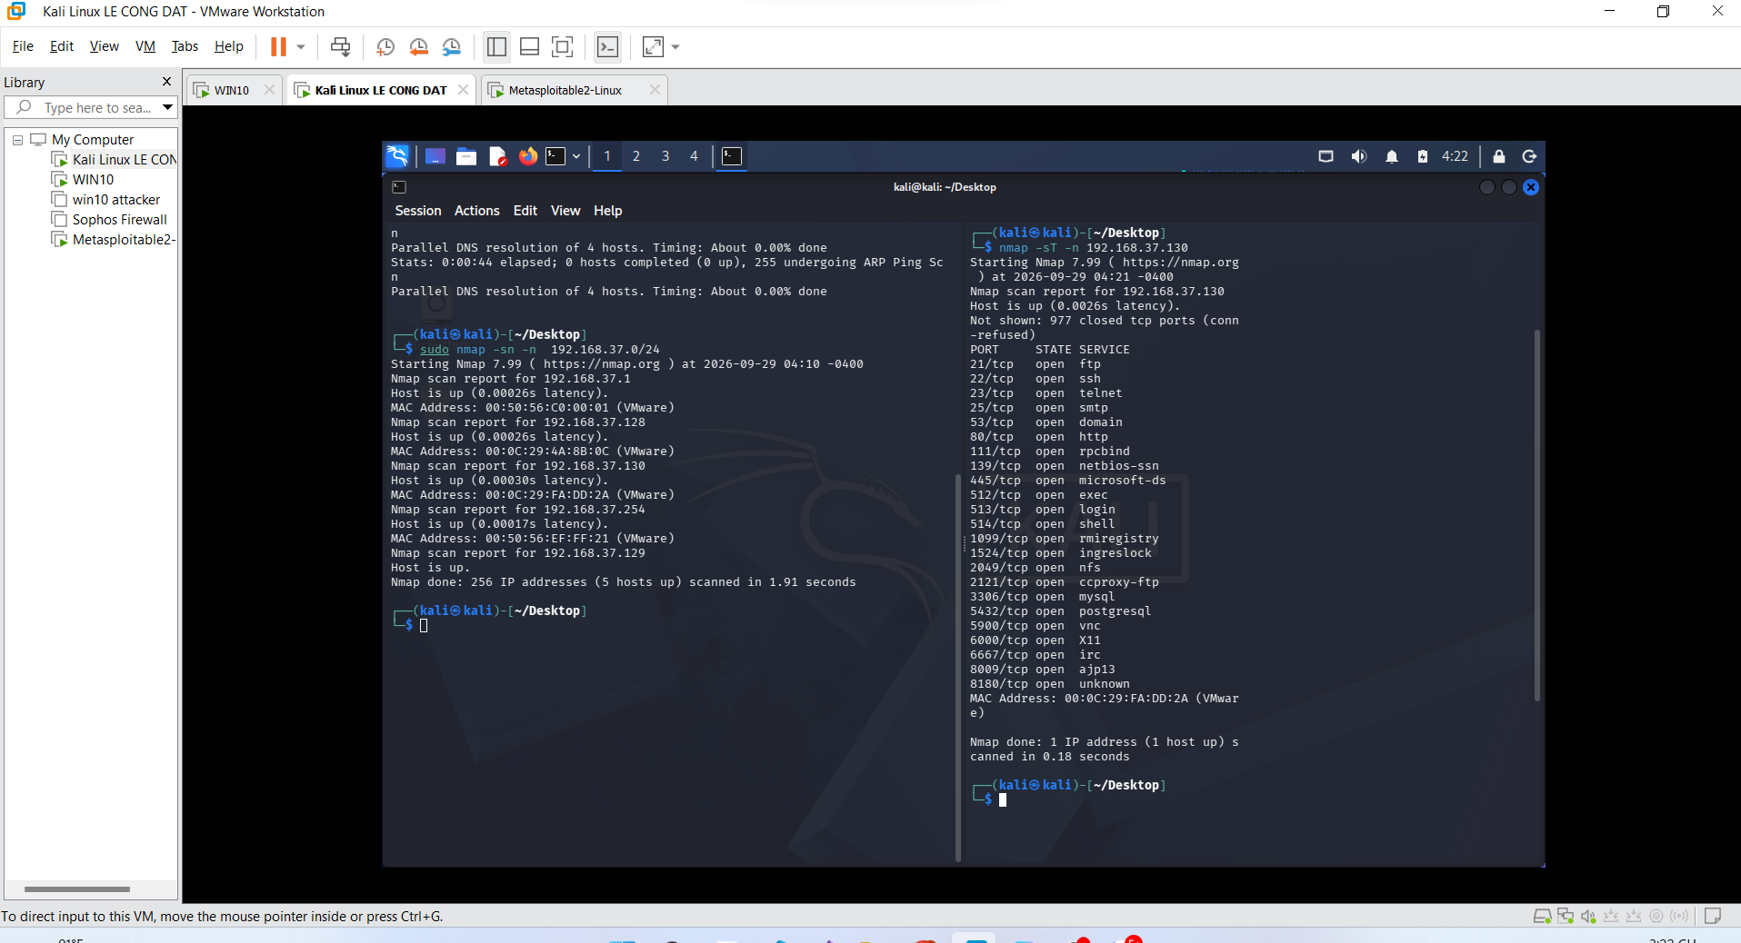

STT | CỔNG | DỊCH VỤ
1 | 21/TCP | FTP
2 | 22/TCP | SSH
3 | 23/TCP | TELNET

6.2. SYN scan (-sS)
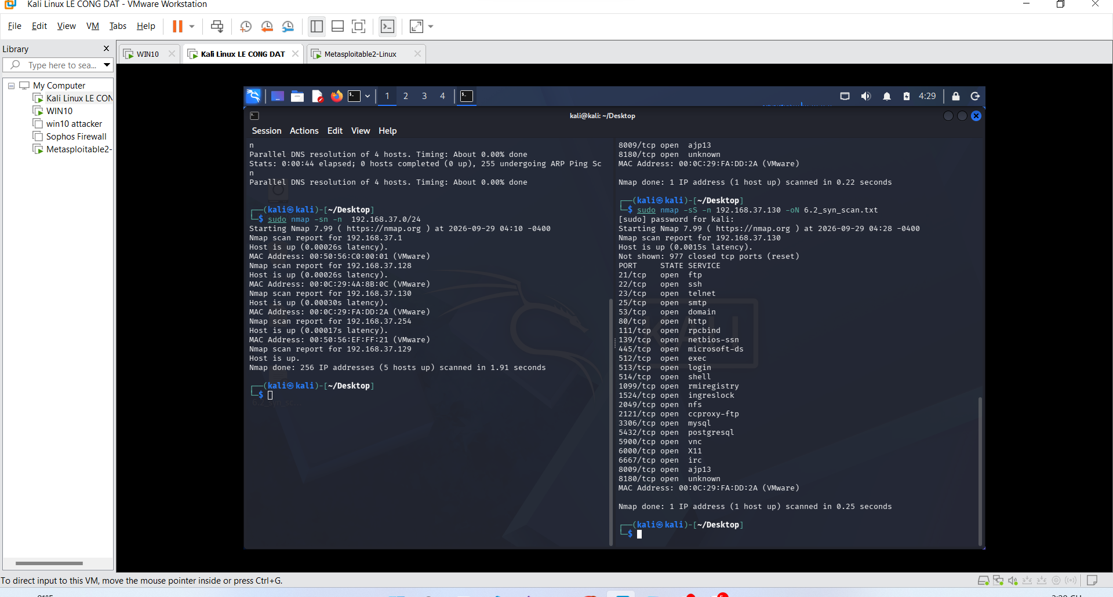
TIÊU CHÍ | -sT | -sS | NHẬN XÉT
CỔNG OPEN | 23 | 23 | Hai kĩ thuật phát hiện cùng số cổng mở
CỔNG CLOSE | 977 | 977 | Kết quả giống nhau
CỔNG FILTERED | 0 | 0 | Không phát hiện cổng bị lọc
THỜI GIAN QUÉT | 0,22S | 0,25S | Gần như tương đương
QUYỀN CẦN THIẾT | NGƯỜI DÙNG THƯỜNG | SUDO/ROOT | -sS cần quyền tạo gói tcp

FIN SCAN XÁC ĐỊNH 977 CỔNG ĐÓNG VÀ 23 CỔNG Ở TRẠNG THÁI OPEN , TRẠNG THÁI OPEN KHÔNG ĐỒNG NGHĨA VIỆC CỔNG CÓ MỞ HAY KHÔNG VÌ NMAP KHÔNG THỂ PHÂN BIỆT GIỮ CỔNG MỞ VÀ GÓI TIN BỊ LỌC

6.3. FIN / Xmas / NULL scan
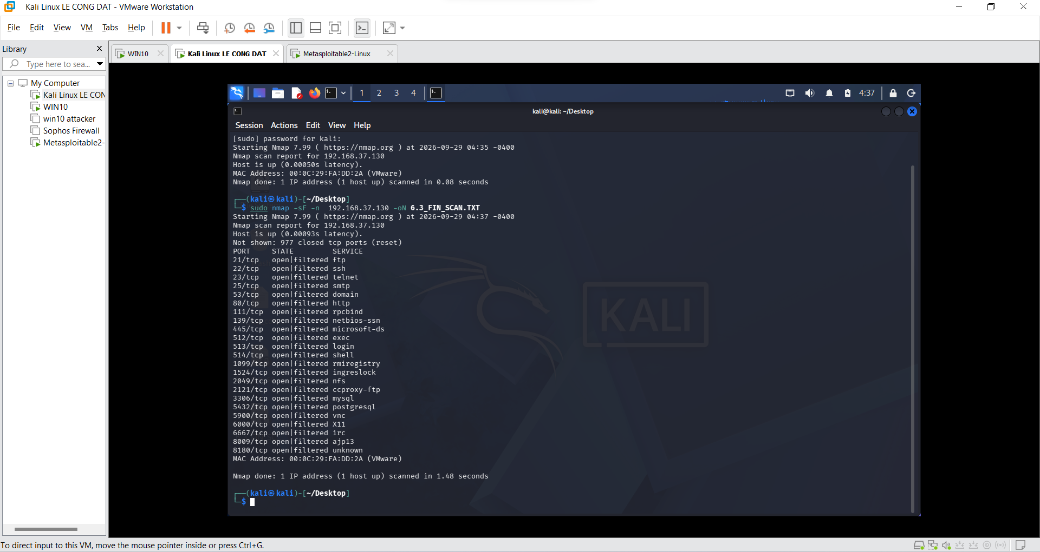
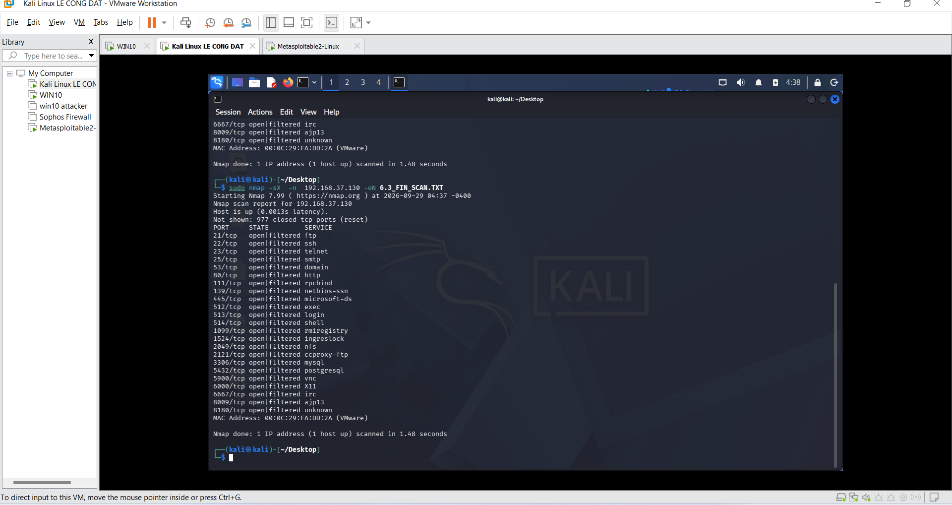
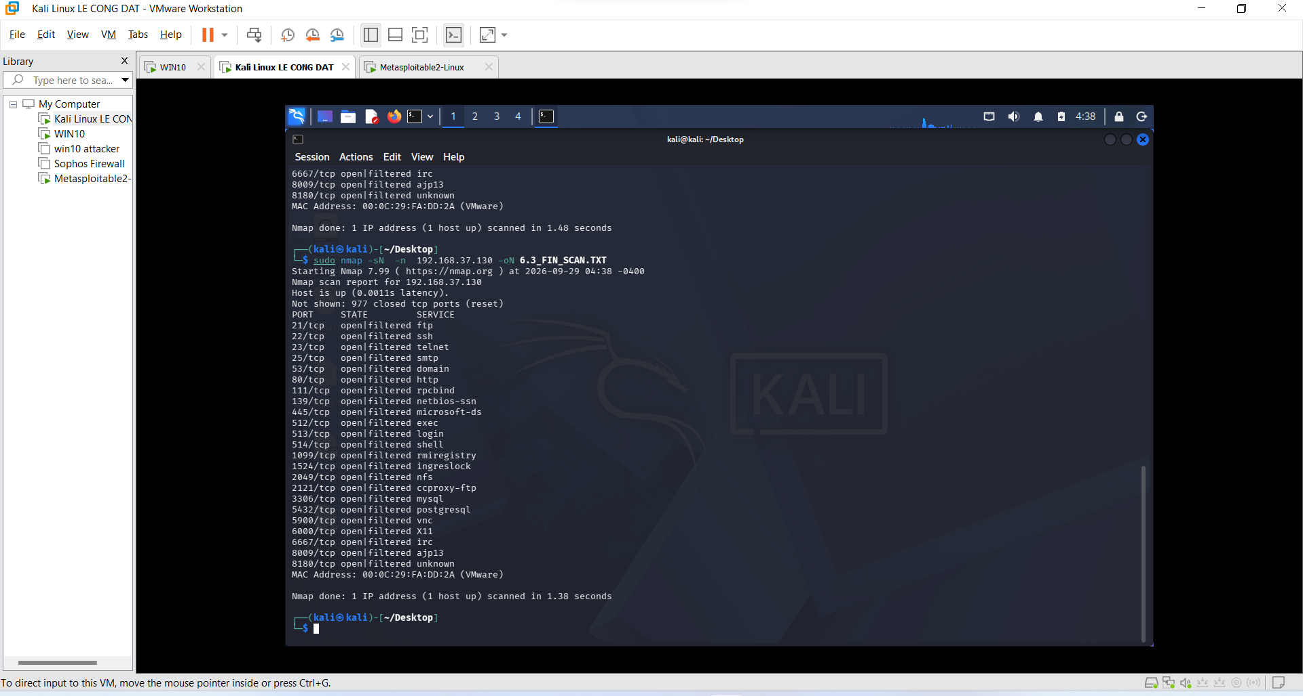

6.4. ACK scan - quan sát chính sách lọc
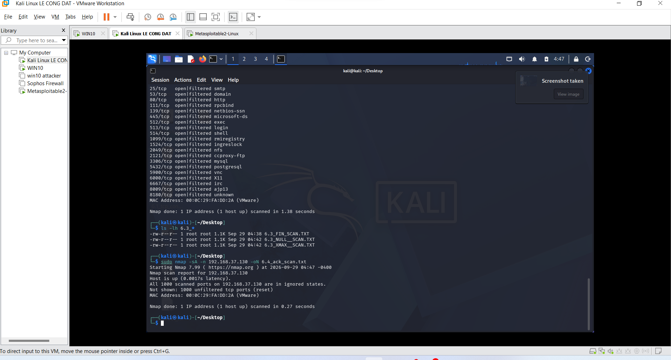
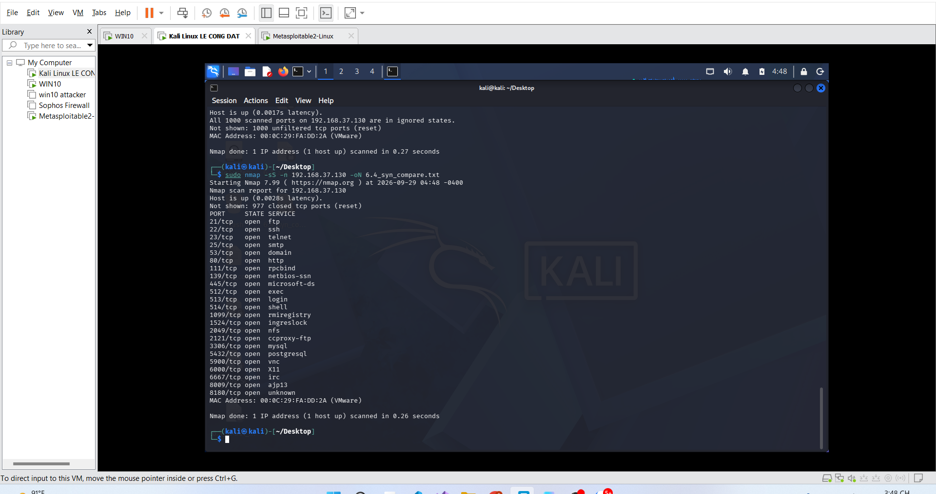

Giải thích một cổng “unfiltered” : Ví dụ, cổng 80/tcp có trạng thái unfiltered trong ACK scan. Điều này cho biết gói ACK đã đi qua bộ lọc và máy đích trả về gói RST. Tuy nhiên, trạng thái unfiltered không khẳng định cổng 80 đang mở; muốn xác định cổng mở phải dựa vào SYN scan. Trong kết quả SYN scan, cổng 80/tcp được xác định là open

7. Quét UDP có kiểm soát
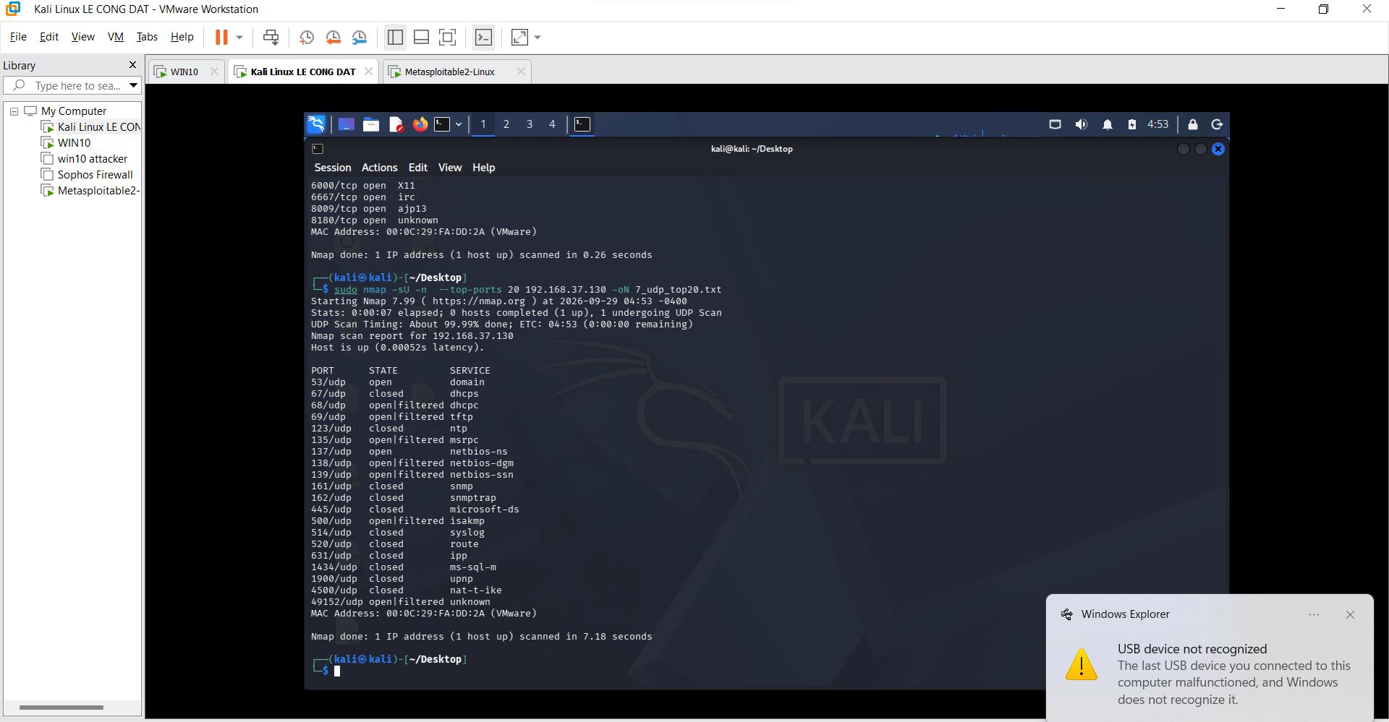

Cổng UDP | Trạng thái | Dịch vụ | Giải thích
53/up | open | domian | Đang hoạt động có phản hồi
137/upd | Open | Netbios-ns | Dịch vụ phân giải đang hoạt động
69/udp | Open/filtered | Tftp | Không có phản hồi nên chưa xác định được cổng mở hay bị chặn

8. Nhận diện dịch vụ và hệ điều hành

8.1. Version detection (-sV)
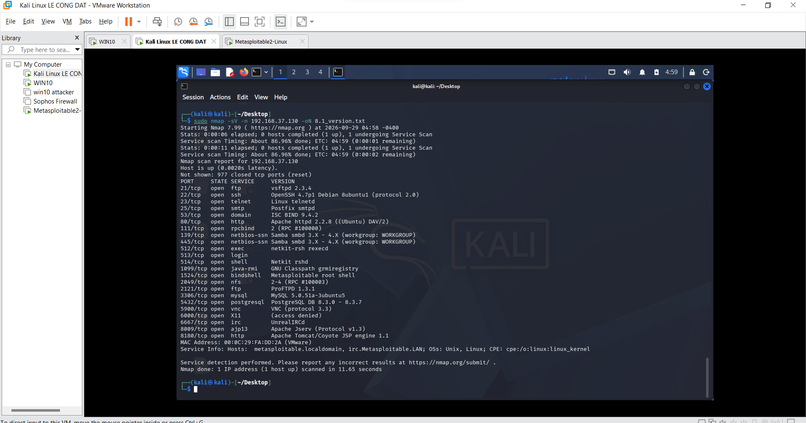
Port | Protocol | Service | Version Nmap phát hiện | Ghi chú rủi ro
21 | tcp | ftp | Vsftpd 2.3.4 | Phiên bản cũ . ftp truyền dữ liệu và mật khẩu không mã hoá
22 | tcp | ssh | OpenSSH 4.7p1 debian 8ubuntu1 | Phiên bản cũ có nguy cơ tồn tại lỗ hổng bị rò rỉ
80 | tcp | http | Apache httpd 2.2.8 | Phiên bản cũ htttp không mã hoá làm tang bề mặt tấn công
445 | tcp | smb | Samba smbd 3.x-4.x | Có nguy cơ lộ tệp chia sẻ
3306 | tcp | mysql | Mysql 5.0.51a-3ubuntu5 | Phiên bản cũ có nguy cơ truy cập trái phép

8.2. OS detection (-O)
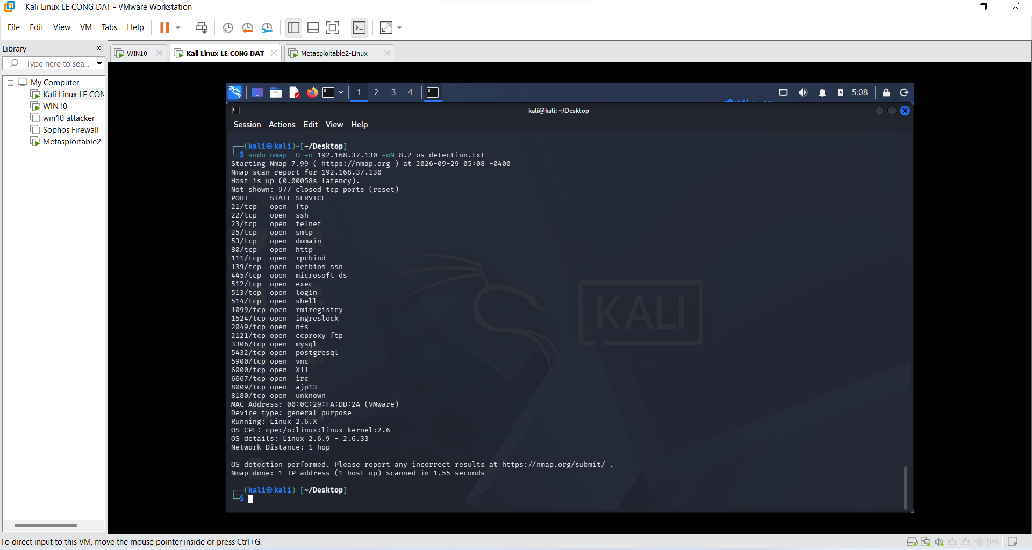
Nội dung | Kết quả
Loại thiết bị | Gểnal purpose
Hệ điều hành | Linux2.6x
Khoảng cách mang | 1 hop

8.3. Aggressive scan (-A) - dùng để tổng hợp, không thay thế phân tích
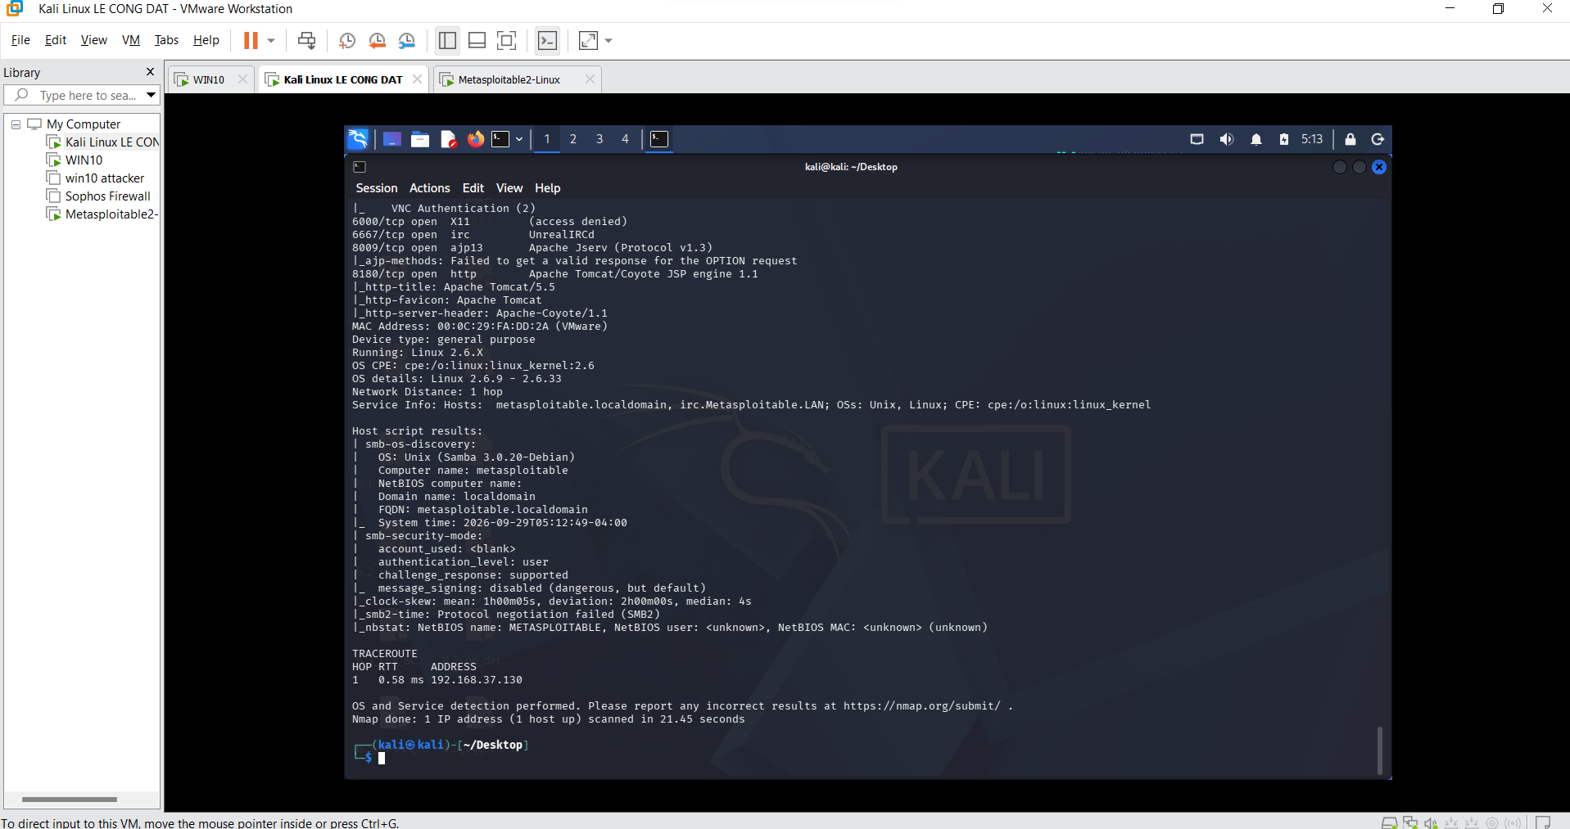
Kiểu quét | Thôgn tin | Thời gian
-Sv | Phiên bản dịch vu | 11,65s
-O | Hệ điều hành | 1,55s
-A | Dịch vụ hệ điều hành , script mặc địch và tracerouter | 21,45s

Kết quả nổi bật của -A

- Hệ điều hành: Linux 2.6.X.
- Khoảng phiên bản: Linux 2.6.9–2.6.33.
- Khoảng cách mạng: 1 hop.
- SMB OS: Unix, Samba 3.0.20-Debian.
- Tên máy: metasploitable.
- Tên miền: localdomain.
- SMB message signing: disabled.
- Traceroute tới 192.168.37.130.

9. NSE - kiểm tra thông tin và lỗ hổng SMB trong lab

9.1. Thu thập thông tin SMB
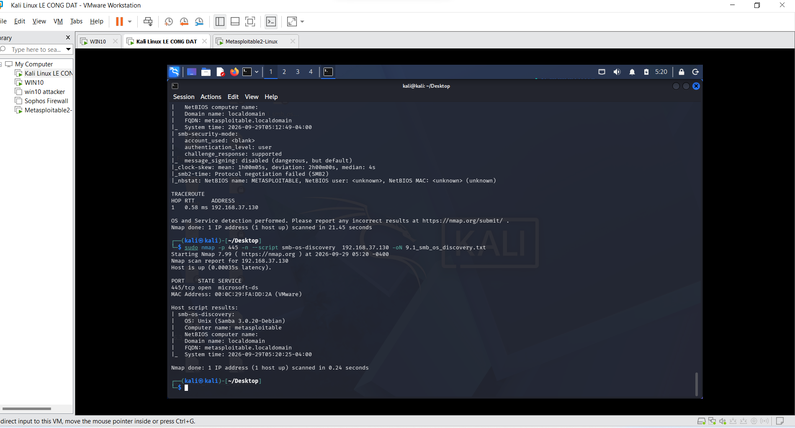
Cổng smb : 445/tcp open
Hệ điều hành : unix samba 3.0.20-debian
Tên máy : metasploitabele
Domain : localdomain

9.2. Kiểm tra MS17-010
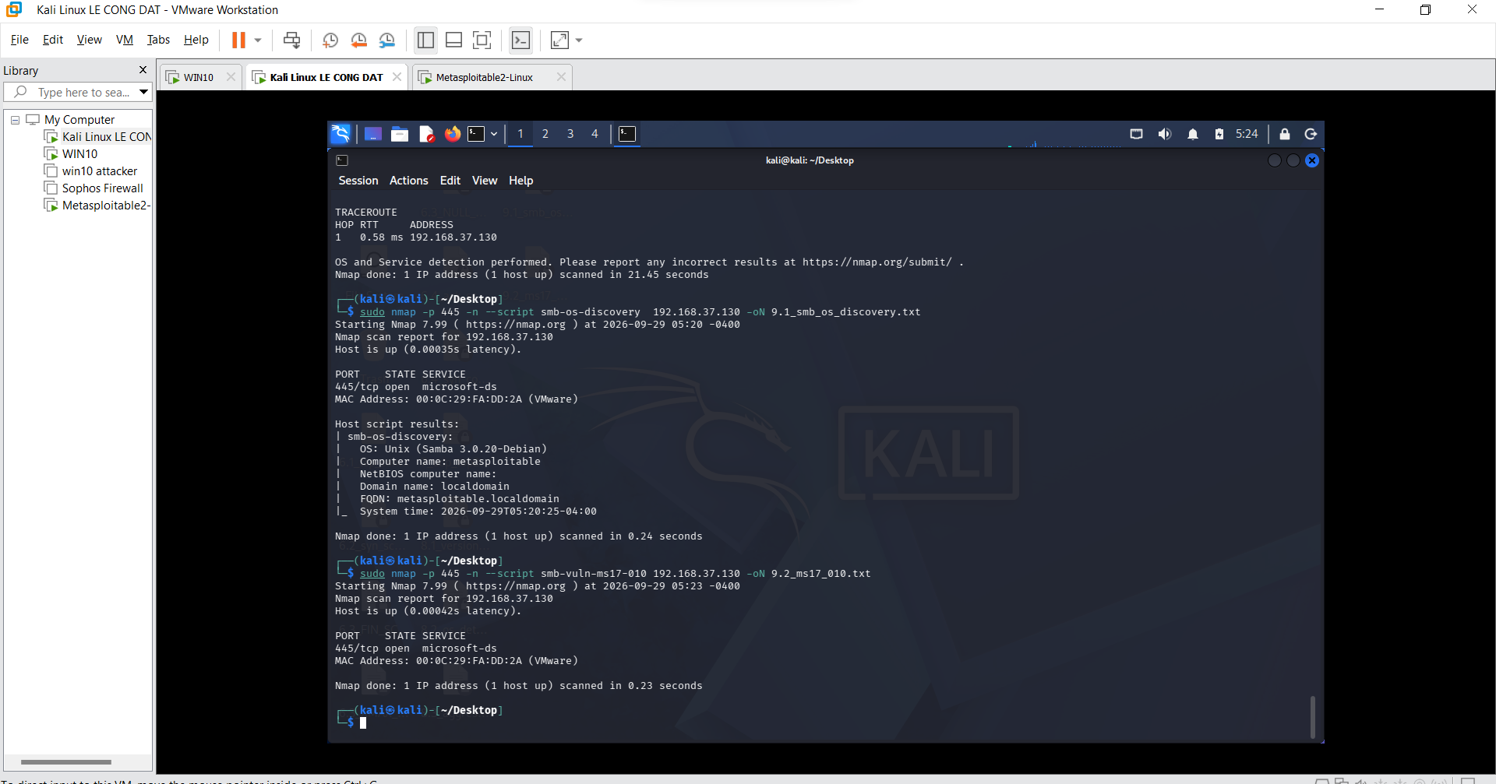
Mục tiêu | 445/tcp | Kết quả script | Kết luận | Biện pháp phòng thủ
Metasploitable 2 | Open | Khôing trả về vul hoẵc not vud | Không xác định vì chưa đủ cơ sở | Cập nhật samba hạn chế truy cập cổng 445

10. Xuất kết quả và tạo hồ sơ bằng chứng

10.1. Xuất dạng normal text
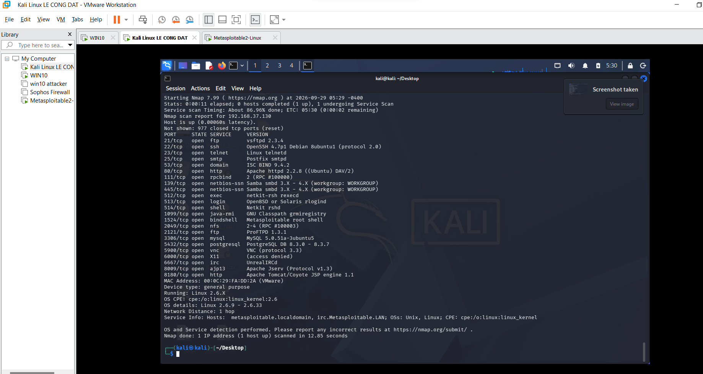

10.2. Xuất dạng XML
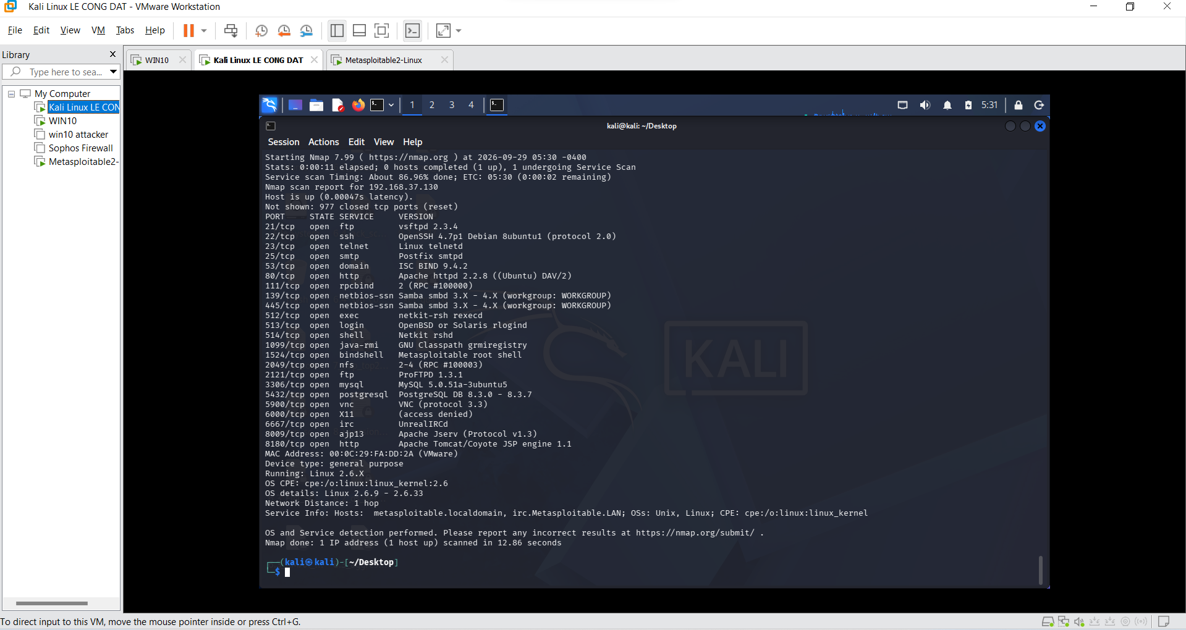

10.3. Xuất grepable và lọc nhanh

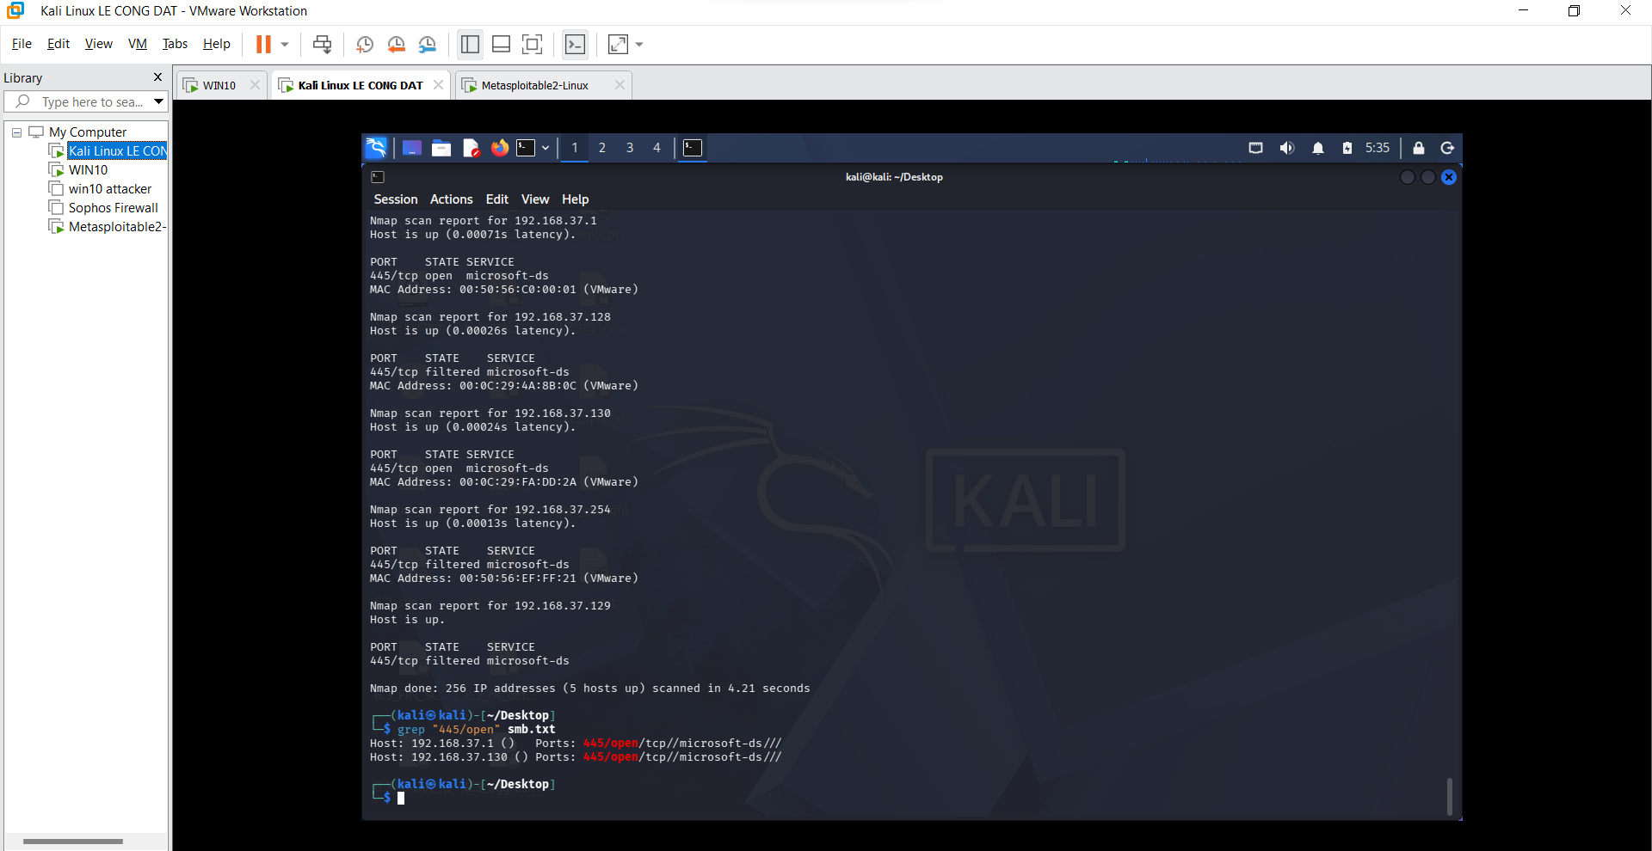

10.4. Chuyển XML thành HTML
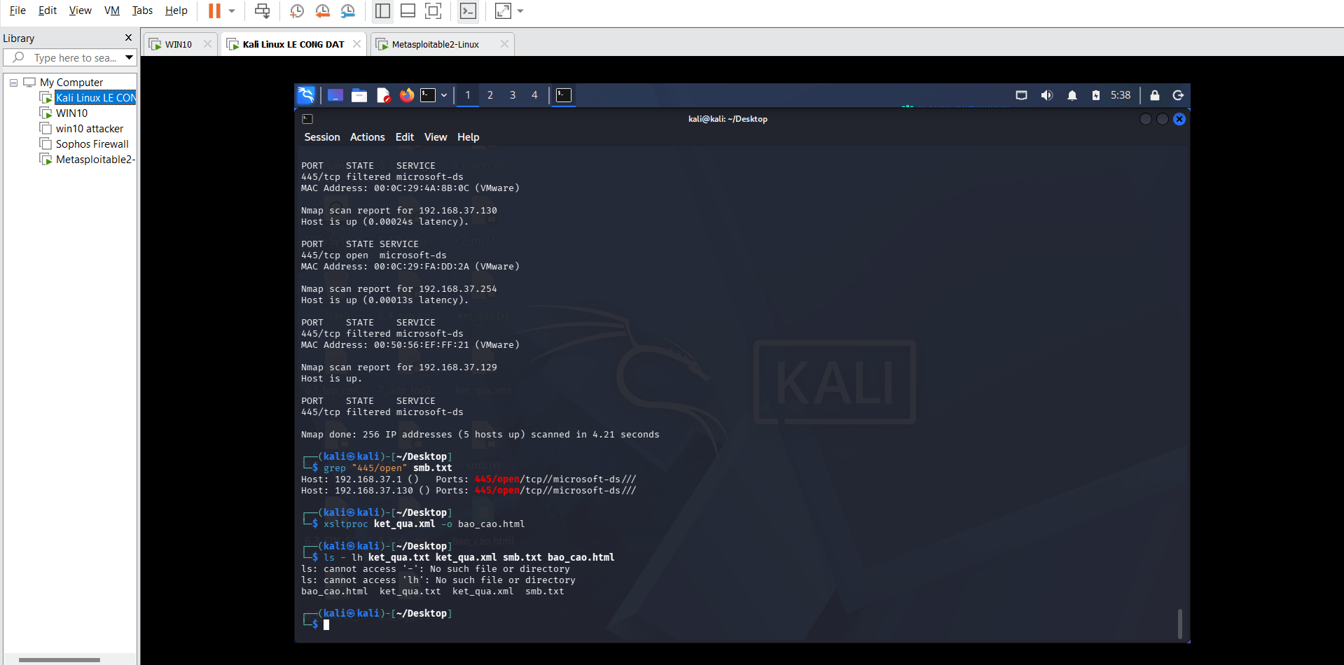

11. Tình huống - Trước và sau khi hardening
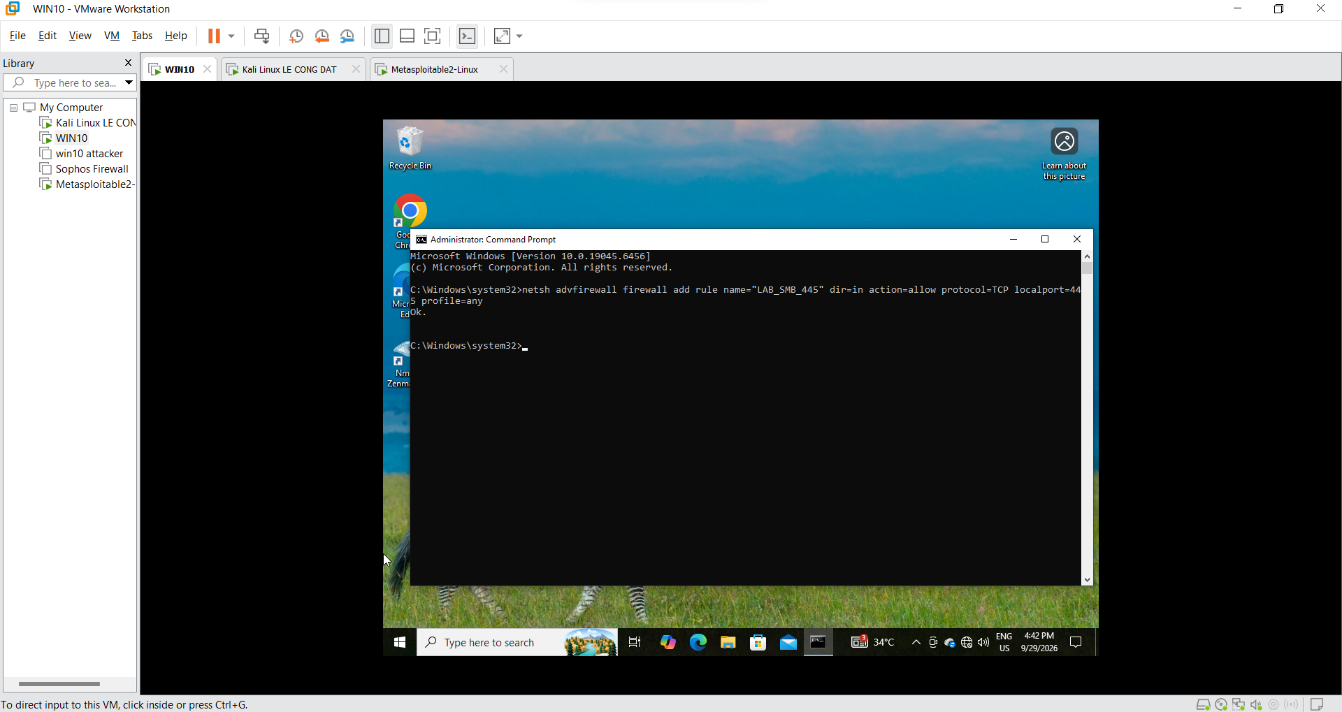
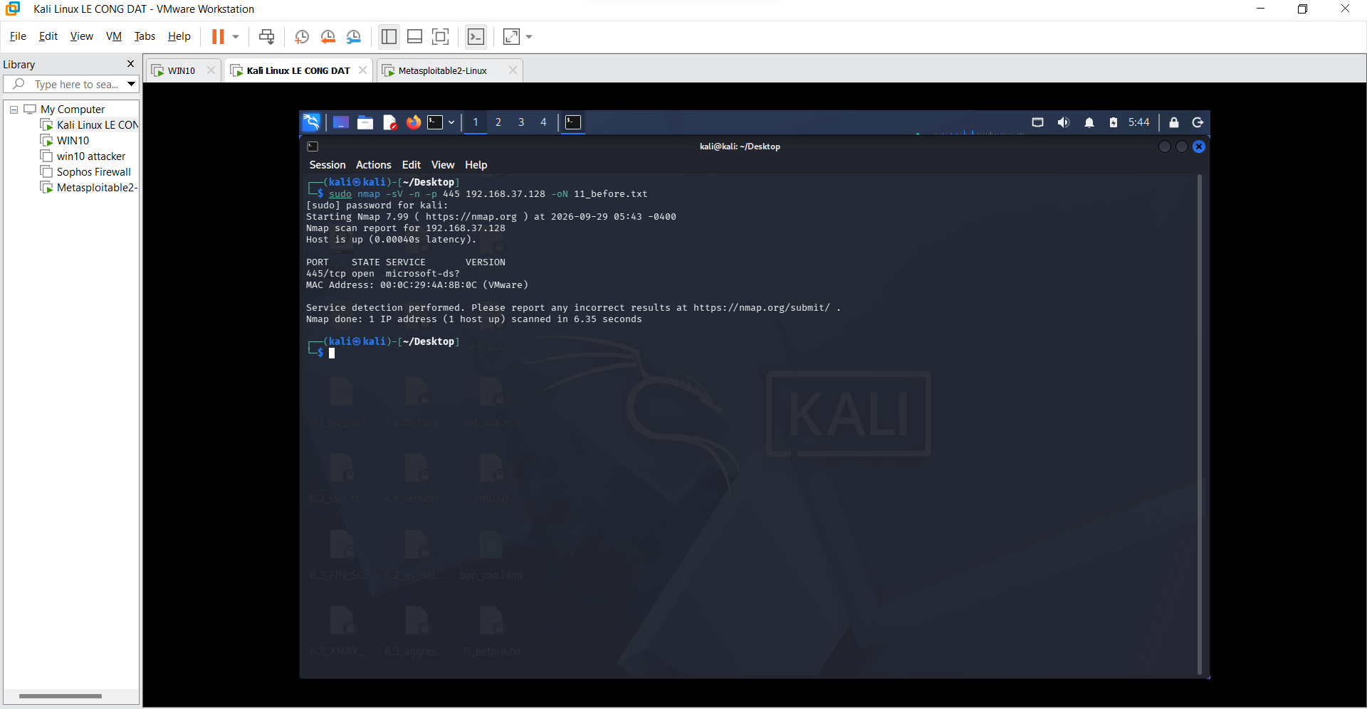

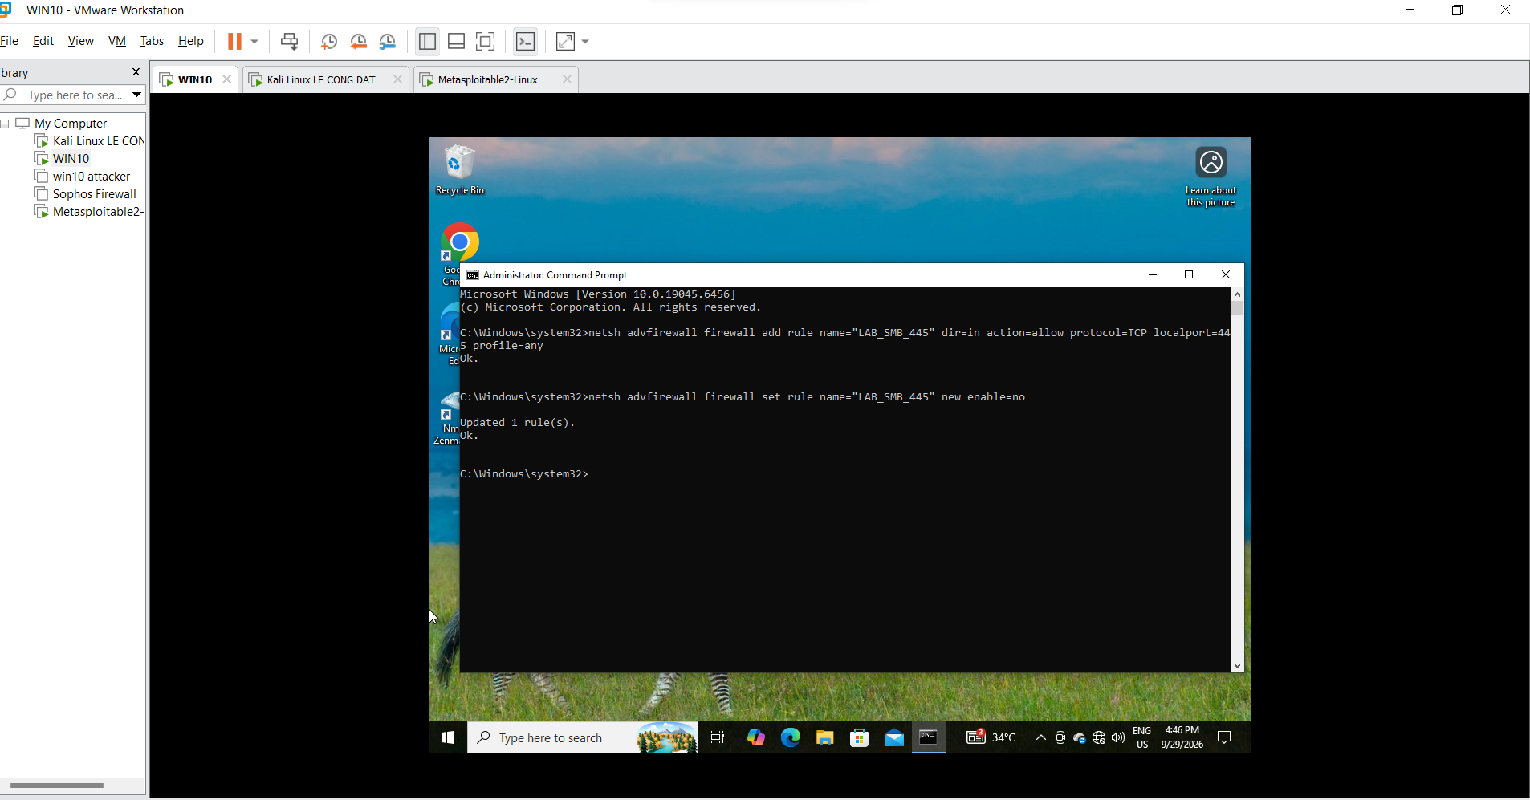
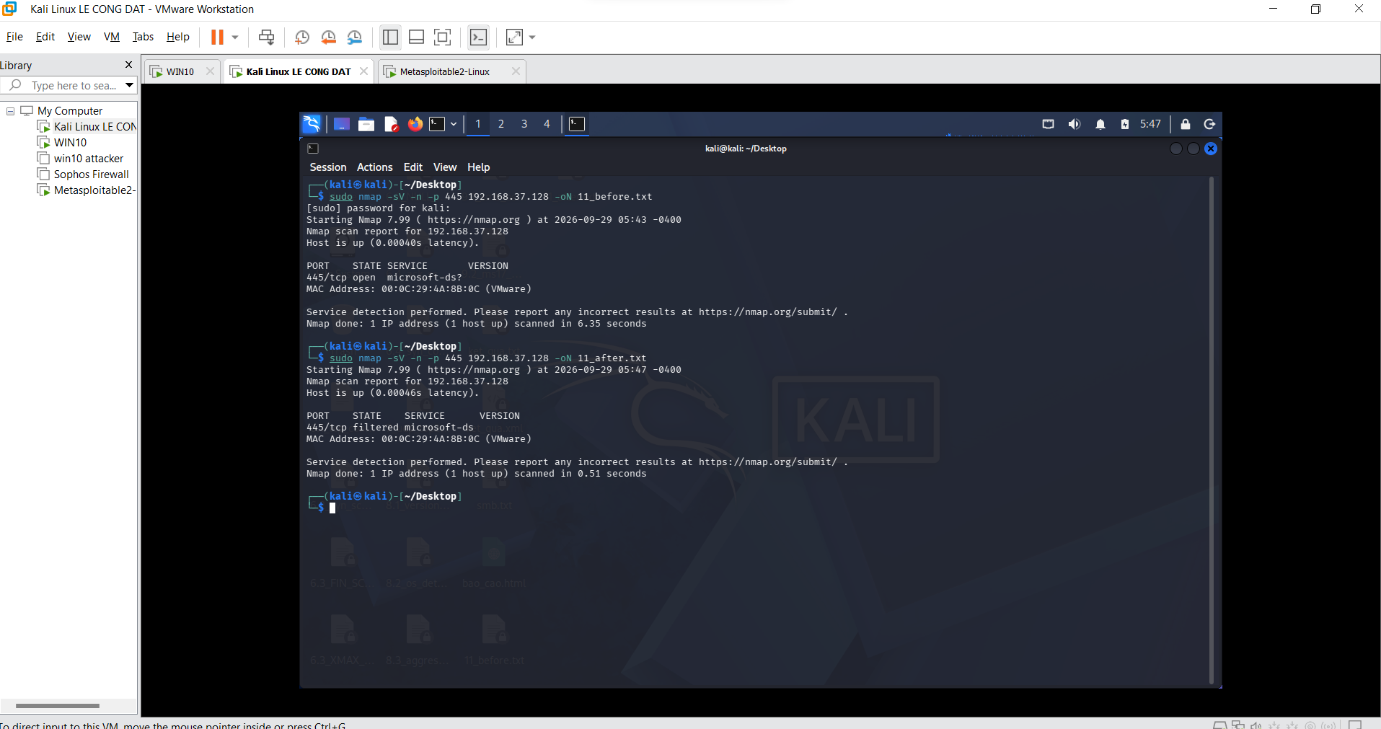

Chỉ tiêu | Before | After | Giải thích
Số cổng open | 1 | 0 | Cổng 445 không còn cho phép kết nóii
Số cổng filtered | 0 | 1 | Tường lửa đã lọc lưu lượng đến cổng 445
Dịch vụ bị thay đổi | Smb-445/tcp mở | Smb-445/tcp bị lọc | Luật cho phép smb bị vô hiệu hoá
Tác động an toàn | Có thể truy cập smb | Hạn chế truy cập smb | Giảm bề mặt tấn công và nguy cơ truy cập trái phép

12.1. Danh mục ảnh minh chứng bắt buộc
ẢNH TỪ 1 ĐẾN 7 ĐÃ CÓ Ở BÊN TRÊN
BÁO CÁO HTML
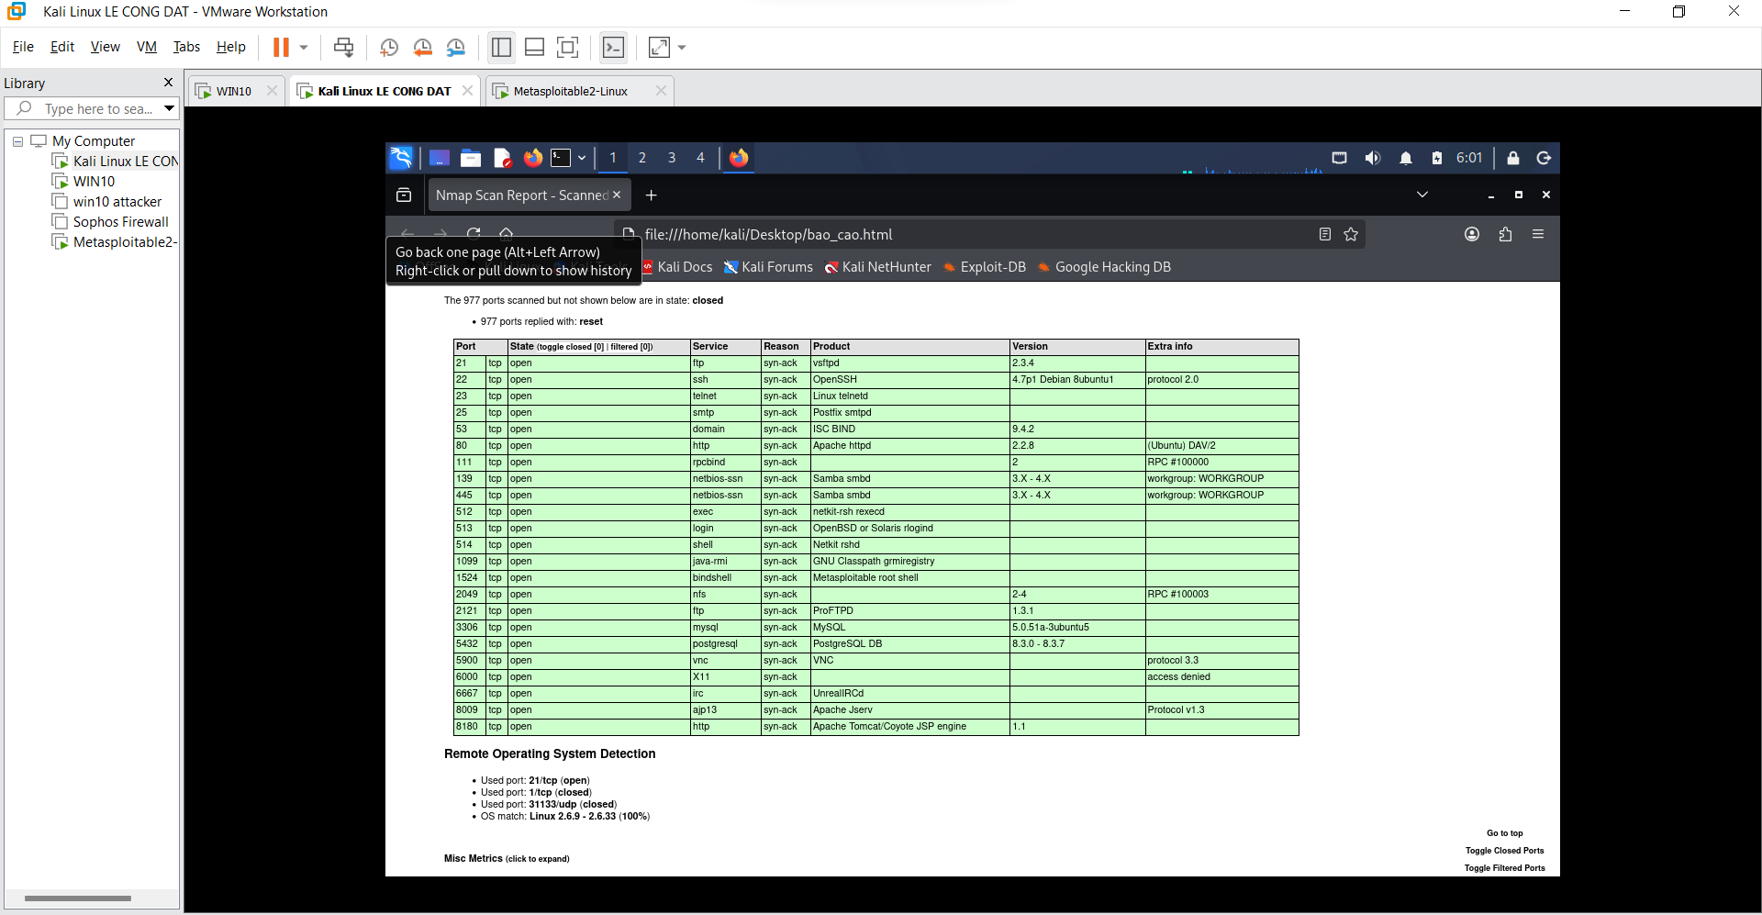

12.2. Câu hỏi phân tích
Câu 1: Open là cổng có dịch vụ hoạt động, closed là không có dịch vụ, còn filtered là bị tường lửa lọc.
Câu 2: -sS tự tạo gói SYN nên cần quyền cao và không hoàn tất kết nối. -sT tạo kết nối TCP đầy đủ.
Câu 3: Các hệ điều hành và tường lửa phản hồi khác nhau nên kết quả có thể là open|filtered.
Câu 4: ACK scan kiểm tra chính sách lọc; SYN scan kiểm tra cổng mở hay đóng.
Câu 5: UDP không bắt tay và thường không phản hồi nên quét chậm, dễ hiện open|filtered.
Câu 6: -sV xác định phiên bản dịch vụ để đánh giá lỗ hổng. Chỉ biết cổng 80 thì chưa biết phần mềm và phiên bản.
Câu 7: -O có thể sai do tường lửa, NAT hoặc thiếu dữ liệu nên chỉ mang tính dự đoán.
Câu 8: Không. Timeout có thể do mạng chậm, tường lửa chặn hoặc dịch vụ không phản hồi.
Câu 9: Cổng 445 chuyển từ open sang filtered, chứng minh tường lửa có hiệu lực.
Câu 10: Tắt dịch vụ không cần thiết, cấu hình tường lửa và thường xuyên cập nhật bản vá.

